Formatos de normalización y estandarización

Heidy Tatiana Torres Arango
Juan Esteban López hoyos
María Camila
Angie Juliana Valencia
Shirley yesenia Figueroa

Instructora: Elizabeth deosa
Ficha: 506777

SENA
Medellín
2013

LOGO:

SERVICIO Y CALIDAD INNOVACION EMPRESARIAL.

Nombre de la empresa: S&C
Misión: Ofrecer servicios especializados con alternativas inteligentes que ayuden a nuestros clientes a resolver sus necesidades enfocadas al capital humano, siendo el medio perfecto que establezca el vinculo ideal entre el empleado y el empleador. Buscando siempre la excelencia y contribuyendo a mejorar la situación laboral de nuestro país.
Visión: para el año 2018 esperamos ser una empresa reconocida a nivel nacional e internacional buscando siempre la mejora continua en el desarrollo de nuestras actividades dando una respuesta oportuna a nuestros clientes
Valores:
- Confidencialidad: confianza y seguridad en la libertad al momento en el que se confía la información un empelado, otorgándole el poder de manejar muy bien la información entregada para que sepa utilizarla en al solución de problemas de forma consciente y eficaz demostrando así su responsabilidad y compromiso para desempeñar bien sus tareas.
- Compromiso: nuestros colaboradores deben ser personas comprometidas cumpliendo con sus obligaciones, haciendo un poco más de lo esperado al grado de sorprender mostrando así un compromiso moral y empresarial.
- Respeto: este es un valor que tiene un impacto muy importante al momento de comprometerse con la empresa, para que esta pueda complementar muy bien con él, para tener así un mayor nivel de productividad. Conformando así una empresa mas solida y unida caracterizándose por buscar el bienestar tanto de sus clientes como el de la empresa.
- Responsabilidad: cargo u obligación moral que nuestros colaboradores deben poseer para la ejecución diaria de sus actividades, teniendo en cuenta este valor como el más indispensable y principal; ya que los colaboradores tendrán que hacerse cargo de las consecuencias de las decisiones que conscientemente tomen.
- calidad de servicio: capacidad de dar un excelente servicio, dependiendo de las actitudes de todo el personal que labora en la empresa.
para una satisfacción completa de las necesidades y las expectativas de nuestros clientes con un altísimo nivel de calidad.
- Puntualidad: cuidado y diligencia en hacer las cosas a su debido tiempo. Creando de esta manera un compromiso de parte de todas las personas que conforman el equipo laboral para que no se desperdicie tiempo ni esfuerzo, ganando la confianza de todos nuestros clientes.

Políticas organizacionales:
- Brindar un trato justo y cordial a los clientes
- Seleccionar candidatos calificados con una excelente calidad humana y con un alto potencial de desarrollo que cumpla con los valores institucionales, con las competencias corporativas entre (trabajo en equipo, innovación y orientación al cliente)
- Brindar un trato justo y cordial a los clientes.
- Adquirir un compromiso mutuo entre la empresa y sus colaboradores, creando un ambiente laboral que garantice un desarrollo integro del personal.
- Higiene y seguridad son de suma importancia porque existen condiciones físicas y ambientales para desarrollar cualquier trabajo dentro de la organización.
- Analizar la calidad del personal, mediante la evaluación del desempeño, determinando en qué forma se está realizando el trabajo y su real eficacia y eficiencia.

Objetivos:
- brindar un servicio de muy buena calidad, ayudando a resolver problemas a nuestros clientes satisfaciendo sus necesidades, enfocándonos en el capital humano.

Lema: ¨servicio y calidad su mejor opción, la solución a sus problemas

LOGO  SERVICIO Y CALIDAD INNOVACION EMPRESARIAL. | PROCEDIMIENTO OPERACIONAL  Normalización y estandarización de procesos | FECHA DE LA ELABORACION:  ATUALIZACION:  CODIGO:  PAGINA:

PROCESO: NOMINA
RESPONSABLE: auxiliar de nomina
RESULTADOS ESPERADOS
Garantizar un adecuado diseño y procesamiento de la información necesaria para que nuestros clientes puedan realizar los pagos y deducciones correspondientes a fin de que sus percepciones y/o remuneraciones les sean pagadas oportunamente
INSUMOS Y RECURSOS
Computadores | Documentar | Realización de la nomina
Archivadores | Organizar y controlar | Información confidencial

- Revisar el reporte del trabajador donde se refleja las horas y días trabajados
- Pasar el reporte previamente revisado al sistema de nomina
- Realizar los cálculos en Excel con los datos del reporte
- Pasar los cálculos obtenido al sistema de nomina o base de datos
- Imprimir la pre nomina para su revisión
- Revisar e imprimir la nomina
- Entregar la nomina debidamente desglosada

ANEXOS: Formato final de la nomina
Software contable
Base de datos (datos personales de los trabajadores)
Reporte de horas trabajadas

Elaborado por: |  | Revisado por: |  | Aprobado por:
LOGO  SERVICIO Y CALIDAD INNOVACION EMPRESARIAL. | PROCEDIMIENTO OPERACIONAL  Normalización y estandarización de procesos |  | FECHA DE LA ELABORACION:  ATUALIZACION:  CODIGO:  PAGINA:

PROCESO: VINCULACION
RESPONSABLE: psicólogo (a) encargado de selección y vinculación
RESULTADOS ESPERADOS
Garantizar que la empresa realice un adecuado proceso de selección y vinculación de modo que se beneficien tanto los postulantes como la organización en general a fin de escoger las personas más idóneas para desempeñar los cargos requeridos.

INSUMOS Y RECURSOS
Formatos | Completar | Información de los candidatos
Archivo | Documentar información | Postulantes a la vacante
Computador | Registrar | Candidatos vinculados
Elementos de oficina (huelleros, lapiceros) | Dejar evidencias | De cada proceso en la organización

- Solicitar al candidato elegido la realización de exámenes médicos
- Entregar por parte de la empresa una carta laboral a los candidatos seleccionados para abrir cuenta bancaria
- Citar a los candidatos para firmar contrato
- Rectificar información de los candidatos
- Tomar huellas para certificar documentos
- Entregar información anexa sobre periodicidad de pago, forma de pago y sus prestaciones sociales.
- Validar la firma del contrato de los candidatos

ANEXOS: Formatos de hoja de vida
Documentos de información para la vinculación
Formato de exámenes médicos
Formato de periodicidad de forma de pago y prestaciones sociales

Elaborado por: |  | Revisado por: |  | Aprobado por:
LOGO  SERVICIO Y CALIDAD INNOVACION EMPRESARIAL. | PROCEDIMIENTO OPERACIONAL  Normalización y estandarización de procesos |  | FECHA DE LA ELABORACION:  ATUALIZACION:  CODIGO:  PAGINA:
PROCESO: CAPACITACION
RESPONSABLE: departamento de recursos humanos
RESULTADOS ESPERADOS
Generar de manera clara y concisa un cambio en la organización, de esta forma se busca métodos para la solución de problemas o suplir alguna necesidad que tenga la misma, generando así una mejor productividad
INSUMOS Y RECURSOS
Computador | Para tener la información | Que se va presentar
Video beam | Para transmitir | La información que se requiere dar a conocer
Equipos de sonido (micrófonos) | Hacer más fácil y clara | La capacitación
Personal capacitado | Para desarrollar de manera adecuada | La capacitación
- Establecer las necesidades de la capacitación
- Clasificar de la necesidades de la capacitación
- Definir los objetivos
- Organizar en una secuencia lógica y didáctica los contenidos.
- Organizar los materiales que se utilizarán.
- Ejecutar la capacitación
- Sensibilizar a los participantes con respecto a los objetivos, contenidos, etcétera.
- Motivar e involucrar a los participantes.
- Establecer una buena comunicación con los participantes.
- Entender y mantener el control del grupo.
- Vigilar el desarrollo del programa para hacer los ajustes necesarios
- Evaluar los resultados

ANEXOS: Apoyo visual (folletos, plegable)
Formato solicitud de capacitación
Listados de asistencia
Formato para evaluar
Formato de reporte

Elaborado por: | Revisado por: | Aprobado por:

LOGO  SERVICIO Y CALIDAD INNOVACION EMPRESARIAL. | PROCEDIMIENTO OPERACIONAL  Normalización y estandarización de procesos | FECHA DE LA ELABORACION:  ATUALIZACION:  CODIGO:  PAGINA:

PROCESO: BIENESTAR SOCIAL LABORAL
RESPONSABLE: departamento de riesgos profesionales
RESULTADOS ESPERADOS
Lograr en el trabajador un crecimiento tanto personal como laboral y de esta forma desarrollar un mayor sentido de pertenencia, compromiso y motivación hacia la empresa
INSUMOS Y RECURSOS
Implementos | De seguridad | Para cada trabajador de acuerdo a cada cargo
Planillas | De listas | De los trabajadores y sus cargos

- Encuestar sobre sus necesidades e intereses a cada empleado
- Definir las necesidades
- Establecer un plan de acción
- Elegir las actividades
- Adecuar el espacio requerido
- Ejecutar las actividades
- Premiar a los ganadores
- Evaluar

ANEXOS: planilla de trabajadores
Lista de chequeo de implementos
Cronograma

Elaborado por: | Revisado por: | Aprobado por:

LOGO  SERVICIO Y CALIDAD INNOVACION EMPRESARIAL. | PROCEDIMIENTO OPERACIONAL  Normalización y estandarización de procesos | FECHA DE LA ELABORACION:  ATUALIZACION:  CODIGO:  PAGINA:

PROCESO: SALUD OCUPACIONAL
RESPONSABLE: departamento de recursos humanos
RESULTADOS ESPERADOS
Mejorar y proteger la salud física, mental, social y espiritual de los trabajadores en sus puestos de trabajo, repercutiendo positivamente en la empresa
INSUMOS Y RECURSOS
Computador | Para tener la información | La información que se requiere dar a conocer

- Identificación y evaluación de los riesgos que puedan afectar a la salud en el lugar de trabajo
- Vigilancia de los factores del medio ambiente de trabajo y de las prácticas de trabajo que puedan afectar a la salud de los trabajadores.
- Asesoramiento en materia de salud, de seguridad y de higiene en el trabajo
- Vigilancia de la salud de los trabajadores en relación con el trabajo.
- Colaboración en la difusión de informaciones, en la formación y educación en materia de salud e higiene en el trabajo y de ergonomía.
- Participación en el análisis de los accidentes del trabajo y de las enfermedades profesionales.
- Asegurar que se reciban las prestaciones correspondientes a la ley de riesgos de trabajo, en cantidad y calidad realizando el seguimiento personal el cada caso.

ANEXOS: Formato de auditoria
Encuesta
Formato de levantamiento

Elaborado por: | Revisado por: | Aprobado por:

ANEXOS:
NOMINA: EXCEL

VINCULACIÓN:
- Formato de hoja de vida
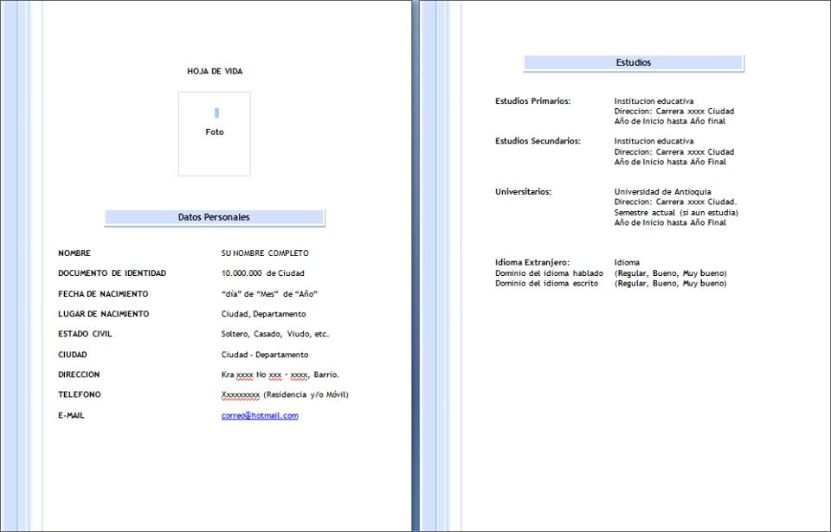

- Documentos de información para la vinculación
LOGO DE LA EMPRESA
LISTA DE DOCUMENTOS
Formato de hoja de vida
2 fotografías 3x4
4 fotocopias de la cedula ampliadas al 200%
Fotocopias de la libreta militar (HOMBRES)
Fotocopia del pasado judicial (vigencia 1 año) “puede ser descargado atreves de la página: www.policia.gov.co”
Antecedentes disciplinarios (Vigencia 1 mes) “puede ser descargado atreves de la página: www.procuraduria.gov.con”
Fotocopia del diploma o acta de grados
Certificado de experiencia laboral, en caso de tener experiencia laboral previa
Soporte de cuenta bancaria activa, Bancolombia o BBVA
Certificado de afiliación de la EPS “ya sea que reporte como cotizante, beneficiario” o si esta SISBEN, traer constancia del régimen subsidiado.
2 referencias personales de personas que no sean familiares

Formato de exámenes médicos

Nombre: S&C “Servicio y calidad”
Dirección?
Nit: 8000920203
Tel: 488 01 00
Fecha de Autorización: 26 de Noviembre de 2013

Señores
Furatena

Referencia: Orden de realización de exámenes médicos.
solicitamos los sean practicados los siguientes exámenes médicos al señor (Nombre paciente) identificado con cedula de ciudadanía (xxxxxxx) quien desempeñara el cargo de (nombre del cargo) estará afiliado a la EPS Sura.

DETALLE | MARCAR CON X | VALOR COTIZADO
Audiometría
Espirometria
Visometria
Examen de inteligencia y personalidad
Exámenes de laboratorios ¿cuáles?
Vacunas ¿Cuáles?

Factores de Riesgo 1
Factores de Riesgo 2

Formato de periodicidad de pago, forma de pago y prestaciones sociales

Periodicidad de pago | Forma de pago | Prestaciones sociales
Quincenal. | Por medio de Tarjeta debito | Cesantias:  Salud:  Pension:  Transporte:  Alimentación :

CAPACITACIÓN:

Listado de asistencia:
 | Capacitación S&C
 | ASISTENCIA
 | NOMBRE | IDENTIFICACION | TELEFONO | FIRMA
1
2
3
4
5
6
7
8
9
10
11
12
13
14
15
16
17
18
19
20
21
22
23
24
25
26
27
28
29
30

Evaluación de la capacitación:
S&C

FORMATO PARA EVALUR CAPACITACIÓN
Lea atentamente cada una de los siguientes ítems y marque con una x según la calificación que considere oportuna.

 | Excelente | Buena | Aceptable | Insuficiente
PUNTUALIDAD
CLARIDAD DEL TEMA
INFORMACION OPORTUNA
MANEJO DEL TEMA
CREDIBILIDAD
Observaciones:
____________________________________________________________________________________________________________________________________________________________________________________________________________________________________________________________________________________________________________________________

Apoyo visual:
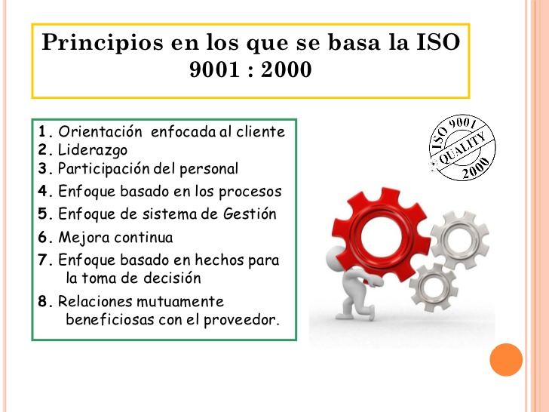
Solicitud de capacitación:

Medellín, 08-11-13

Señores
S&C

Me dirijo a ustedes cordialmente pidiéndoles el favor de realizar una capacitación al área de (xxxxxxx) acerca de las normas de calidad ISO, porque es de vital importancia que tengan clara esa información no solo para ellos sino para nosotros como organización ya que esto permite desempeñarnos mejor y hacerlas nuestras actividades bien desde el primer momento en que las realicemos.

Espero su pronta respuesta

Cordialmente,

Mercedes Bustamante

Supervisora de calidad
Formato de reporte

Medellín, 08-11-13

Señores
S&C

La capacitación se realizo exitosamente, gracias al apoyo que nos brindo la organización, fue satisfactorio para nosotros como departamento de calidad poder haber llenado la planilla completa de asistencia, ya que nos da a entender que fue un tema importante le cual llamo la atención de nuestros empleados.
Esperamos que se puedan realizar con más frecuencia y no tratar solo temas de calidad, sino también temas que sean de utilidad para todos porque esto finalmente beneficia a la organización.

Cordialmente,

Mercedes Bustamante

(Supervisora de calidad) , representante del área

BIENESTAR SOCIAL LABORAL:

Planilla de trabajadores:
 | Lista de trabajadores
 | NOMBRE | AREA O DEPARTAMENTO | FIRMA
1
2
3
4
5
6
7
8
9
10
11
12
13
14
15
16
17
18
19
20

Lista de chequeo de implementos:
IMPLEMENTOS | AREA O DEPRTAMENTO | ESTADO
Escritorios | Contabilidad | Mal estado
Impresoras | Selección y vinculación | Se atrancan las hojas
Tubería Baño | Secretaria | Esta rota
Teclado | Recursos humanos | Teclado duro
Implementos de oficina (lapiceros, hulleros, hojas) | Recursos humanos | Carecen de ello
Sillas | auditorio | Muy pocas
Mause | Nomina | Fallando

CRONOGRAMA
Inauguración desfile de equipos | 22 de septiembre
Desarrollo de actividades deportivas según fixture | 25 y 26 de septiembre
Desarrollo de actividades deportivas y recreativas día familiar | 1 de octubre
Gran noche de talento premiación y clausura | 2 de octubre

SALUD OCUPACIONAL:

AUDITORIA EN GESTION DE SEGURIDAD, SALUD OCUPACIONAL Y CONDICIONES OPERACIONALES
EMPRESA
AUDITADA POR
ADMIINISTRADOR DE LA EMPRESA
PROFESIONAL DE PREVENCION DE RIESGOS
PERSONAL QUE PARTICIPO EN LA AUDITORIA
PERSONAL QUE PARTICIPO EN LA AUDITORIA | NOMBRE | CARGO
PERSONAL QUE PARTICIPO EN LA AUDITORIA | NOMBRE | CARGO

ENCUESTA
Estudio y Análisis de las Condiciones de su Puesto de Trabajo

EVALUACIÓN DE PROCESOS PELIGROSOS
Cargo: ______________________ Cuadrilla de Trabajo: __________________
Nombre: ________________________________________
Marque con una (X) en el espacio en blanco. Actividad (es) que realiza
A. Cambio de cilindro de apoyo
B. Cambio del cilindro de trabajo
C. Cambio de maderas
D. Corte y extracción de chatarras
E. Todas

PROTECCIÓN PERSONAL
A.-Indique que tipo de protección usa en estas actividades de trabajo:

Protección de cráneo Protección auditiva
Casco Audífonos
Gorra Tapones
Protección ocular Protección de los pies
Lentes claros botas media caña con punta de acero
Lentes oscuros bota caña alta con punta de acero
Careta facial zapatos de seguridad
Protección de las manos Otros
Guantes de tela Protección del tórax y abdomen
Mangas anti cortes Bragas desechables
Guates anti cortes Delantal de cuero

Encaso de utilizar otros equipos mencionen

Levantamiento de para la evaluación y clasificación de riesgos
Departamento sector proceso fecha
Participantes
Tarea frecuencia de la tarea
Existe algún procedimiento para ejecutar la tarea si cual no
Peligro agente origen del agente consecuencia potencial
Observaciones Información recopilado por validada por
Apellido y nombre Apellido y nombre

C.c C.c
Cargo Cargo
Firma Firma

FLUJOGRAMAS.
PROCESO: NOMINA

PROCESO: VINCULACION

PROCESO: CAPACITACION.

PROCESO: SALUD OCUPACIONAL

PROCESO: BIENESTAR LABORAL

